НАЦІОНАЛЬНИЙ ТЕХНІЧНИЙ УНІВЕРСИТЕТ УКРАЇНИ

«КИЇВСЬКИЙ ПОЛІТЕХНІЧНИЙ ІНСТИТУТ

ІМЕНІ ІГОРЯ СІКОРСЬКОГО»

Факультет прикладної математики

Кафедра прикладної математики

Звіт

на курсову роботу №6

із дисципліни «Бази даних та інформаційні системи»

на тему

Покупка квартира

|  |  |
| --- | --- |
| Виконав: | Керівник: |
| студент групи КМ-31  Боровець В.М | Терещенко І. О. |
|  |  |

Київ — 2016

# ЗМІСТ

Зміст 2

Вступ 3

1 Побудова DFD 4

2 Опис накопичувачів, що входять до DFD 5

Висновки 7

Додаток А Результати побудови DFD0 9

Додаток Б Результати побудови DFD1 10

# ВСТУП

Постановка задачі:

1. побудувати DFD для процесу «Покупка квартира», рівень декомпозиції – DFD2;
2. описати накопичувачі, що входять до DFD.

# 1 ПОБУДОВА DFD

Було побудовано DFD для процесу «Покупка квартира». Декомпозиція була проведена для рівня DFD0, наведеного у додатку А (рис. А.1), рівня DFD1, наведеного у додатку Б (рис. Б.1) та рівня DFD2, наведеного у додатку В (рис. В.1 – В.5).

# ВИСНОВКИ

1. Було побудовано DFD для процесу «Покупка квартири»
2. Було описано процеси, що входять в DFD, а саме:
3. Для рівня DFD0 було виділено процес Bying apartment;
4. Для рівня DFD1 було виділено наступнi процеси:
5. Процеси Authorization customer, authorization seller – процес авторизації користувачів в системі, work with seller і work with customer для роботи з користувачами, work with apartment для роботи з квартирою;
6. Для рівня DFD2 було виділено наступнi процеси:
7. Для декомпозиції процесу Authorization:

* процес Registration – процес реєстрації користувача;
* процес Authorization – процес авторизації користувача;

1. Для декомпозиції процесу Work with seller.

* процес add aparment
* процес edit apartment
* процес delet apartment

1. Для декомпозиції процесу Work with customer:

* процес add bookmark
* процес saw bookmark

1. Для декомпозиції процесу work with apartment:

* процес add apartment
* процес edit apartment
* процес delete apartment
* процес add to bookmark

# Додаток А Результати побудови DFD0

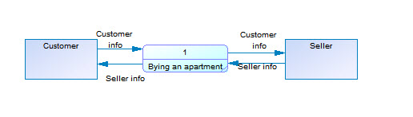

Рисунок А.1 – DFD0 для процесу «Bying apartment»

# Додаток Б Результати побудови DFD1

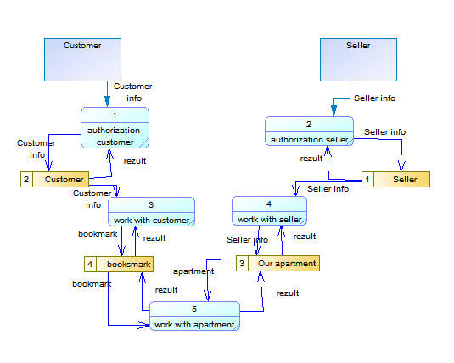

Рисунок Б.1 – DFD1 для процесу «Bying apartment»

Додаток В Результати побудови DFD2

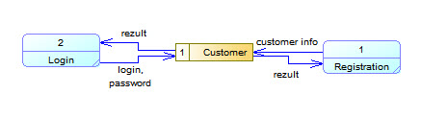

Рисунок В.1 – DFD2 для процесу «Authorization customer» (для authorization seller виглядає аналогічно)

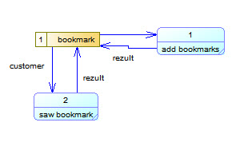

Рисунок В.2 – DFD2 для процесу «Work with customer»

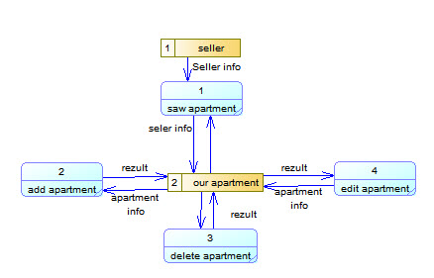

Рисунок В.3 – DFD2 для процесу «Work with seller»

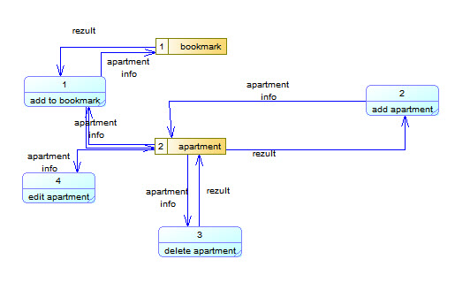

Рисунок В.4 – DFD2 для процесу «Work with apartment»